**Министерство науки и высшего образования Российской Федерации**

федеральное государственное автономное образовательное учреждение высшего образования

**«НАЦИОНАЛЬНЫЙ ИССЛЕДОВАТЕЛЬСКИЙ УНИВЕРСИТЕТ ИТМО»**

**ОТЧЕТ**

по лабораторной работе   
«Планирование безопасного путешествия (20)»

### по дисциплине «[Безопасность в путешествиях](https://lifesafety.itmo.ru/m/course/section.php?id=87)»

Автор: Захра дарабзадех

Факультет: ФПИ и КТ

Группа: P3130

Преподаватель:  
Быковченко Софья Алексеевна

Санкт-Петербург 2025г.

**Вариант: Путешествие в (Яхт-тур вдоль Ликийской тропы)**

1. **Анализ района**

|  |  |
| --- | --- |
| Географическое положение | *Ликийская тропа (Lycian Way) — это знаменитый пешеходный маршрут в Турции, протянувшийся вдоль юго-западного побережья Средиземного моря в регионе Ликия. Маршрут проходит через провинции Анталья и Мугла, начинаясь в районе Фетхие и заканчиваясь вблизи Анталии. Ликийская тропа славится живописными горными пейзажами, древними руинами, пляжами и уединенными бухтами. Часовой пояс: (MSK, UTC+3).* |
| Социальное и политическое устройство | Государство: Турецкая Республика (Türkiye Cumhuriyeti)  Валюта: Турецкая лира (TRY)  Социальные и политические нормы: Турция — светское государство с президентской системой правления. Основные права и свободы граждан, а также принципы государственного устройства закреплены в Конституции Турции. Страна является членом НАТО и стремится к интеграции с Европейским Союзом. Культурные особенности: Турция — многонациональная страна Турки (70–75 %), курды (около 18 %), а также другие меньшинства (арабы, армяне, греки и др.). Влияние ислама на общественную жизнь заметно, особенно в сельских районах, однако в крупных городах, таких как Стамбул и Анталья, преобладает светский образ жизни. Политическая ситуация: В последние годы Турция переживает изменения в политической сфере, включая усиление роли президента. В регионе Ликийской тропы (провинции Анталья и Мугла) политическая обстановка стабильна. |
| Климат | *Регион Ликийской тропы, расположенный на юго-западном побережье Турции, характеризуется средиземноморским климатом. Этот тип климата отличается мягкой, дождливой зимой и жарким, сухим летом.*  Зима (декабрь–февраль):  Температура: +10 °C до +15 °C.  Осадки: Зима — самый дождливый сезон. Количество осадков может достигать 800–1000 мм в год, особенно в горных районах.  Погода: Мягкая, но влажная. В горах возможны редкие снегопады.  Лето (июнь–август):  Температура: +28 °C до +35 °C (на побережье может быть выше).  Осадки: Лето сухое, дожди редки.  Погода: Жаркая и солнечная, но благодаря близости моря жара переносится легче.  Весна (март–май) и осень (сентябрь–ноябрь):  Температура: +15 °C до +25 °C.  Осадки: Умеренные, особенно в начале весны и конце осени.  Погода: Идеальное время для пеших походов по Ликийской тропе, так как погода теплая, но не жаркая, а природа расцветает. |
| Туристские ресурсы | **Основные показатели:**  *Археологические и историко-культурные памятники: Древние ликийские города, такие как Патара, Ксантос, Летоон, а также руины крепостей и гробниц.*  *Водный отдых: Кристально чистое Средиземное море, идеальное для купания, дайвинга и снорклинга.*  *Природные достопримечательности: Живописные бухты, пляжи, горные хребты и сосновые леса.*  *Минеральные источники: В регионе есть термальные источники, например, в Памуккале (недалеко от Ликийской тропы).*  *Лечебно-оздоровительный туризм: Возможность совмещения активного отдыха с релаксацией на яхте.* Места притяжения **туристского интереса:**  *Древние города и руины:*  *Патара: Один из важнейших городов Ликии с древним амфитеатром и руинами.*  *Ксантос: Столица древней Ликии, объект Всемирного наследия ЮНЕСКО.*  *Олимпос: Древний город с руинами, окруженный природой.*  *Природные достопримечательности:*  *Пляж Капуташ: Знаменитый пляж с бирюзовой водой и скалистыми утесами.*  *Долина Бабочек: Уединенная бухта с водопадом и редкими видами бабочек.*  *Гора Тахталы: Самая высокая точка региона, с которой открывается панорамный вид на побережье.*  *Водные развлечения:*  *Дайвинг и снорклинг: Богатый подводный мир Средиземного моря.*  *Яхтинг: Возможность исследовать скрытые бухты и пляжи.*  *Культурные объекты:*  *Церковь Святого Николая в Демре: Место, связанное с легендой о Санта-Клаусе.*  *Ликийские гробницы: Уникальные скальные захоронения, высеченные в скалах.*  *Термальные источники:*  *Памуккале: Знаменитые белые террасы с термальной водой (недалеко от региона).*  *Активный отдых:*  *Пешие походы: Ликийская тропа предлагает маршруты разной сложности.*  *Каякинг и SUP-серфинг: В спокойных бухтах и заливах.* |
| Пассажирское сообщение | *Из Санкт-Петербурга в регион Ликийской тропы (Фетхие или Анталья):*  *Самолетом:*  *Время в пути: ~4–5 часов до аэропорта Даламан (ближайший к Фетхие) или Анталья.*  *Аэропорты:*  *Даламан: 50 км до Фетхие (начало маршрута).*  *Анталья: 200 км до Фетхие, но ближе к конечной точке маршрута.*  *Трансфер: Такси или автобусы до Фетхие/Анталья.*  *С пересадкой в Москве или Стамбуле:*  *Через Москву: Прямые рейсы из Москвы в Даламан или Анталья.*  *Через Стамбул: Рейсы из Санкт-Петербурга в Стамбул, затем внутренний перелет до Даламана или Анталья.*  *На автобусе:*  *Из Стамбула: Автобусы до Фетхие или Анталья (~12–14 часов).*  *Из Анкары: Автобусы до Анталья (~8–10 часов).*  *На автомобиле:*  *Из Стамбула: ~9–10 часов (800 км) до Анталья.*  *Из Анкары: ~6–7 часов (500 км) до Анталья.*  ***Внутри региона:***  *Яхт-тур: Основной способ передвижения — яхта, которая стартует из Фетхие или Анталья.*  *Местный транспорт: Автобусы, такси и арендованные машины для перемещения между городами и достопримечательностями.* |
| Выбор сезона и сроков путешествия | *Меня интересует активный отдых на море, исследование исторических достопримечательностей и природных красот, поэтому я выбираю для поездки конец весны (май–июнь) или начало осени (сентябрь–октябрь). В это время погода теплая, но не слишком жаркая, море комфортное для купания, а туристов меньше, чем в пик сезона.*  Примерный маршрут:  День 1–2: Прилет в Даламан или Анталья, трансфер в Фетхие. Начало яхт-тура, прогулка по Фетхие.  День 3–5: Исследование бухт и пляжей (Капуташ, Долина Бабочек), посещение древних городов (Патара, Ксантос).  День 6–7: Пешие прогулки по Ликийской тропе, отдых на яхте.  День 8–9: Возвращение в Анталья, посещение термальных источников Памуккале (по желанию).  День 10: Вылет домой.  **Сроками поездки выбираю: 9-1**6 **сентября** *(включая время в пути).* |

1. **Модель поведения и обеспечение личной безопасности**

|  |  |
| --- | --- |
| Риски | *1.Пищевое отравление: Употребление некачественной пищи или воды.*  *2.Травматизм: Падения, удары на яхте или во время активных видов отдыха (дайвинг, сноркелинг, пешие прогулки).*  *3.Солнечные ожоги и тепловой удар: Длительное пребывание на солнце без защиты.*  *4.Мошенничество: При аренде яхты, жилья или услуг.*  *5.Религиозные и культурные конфликты: Незнание местных традиций и норм поведения.*  *6.Транспортные проблемы: Завышенные цены на такси или аренду автомобилей.*  *7.Природные ЧС: Штормы, сильный ветер, землетрясения (редко).*  *8.Потеря связи: В удаленных районах может быть слабый сигнал.*  *9.Проблемы с навигацией: Потеря маршрута во время пеших прогулок или на яхте.* |
| Особенности поведения для обеспечения личной безопасности | *1.Питание и вода:*  *Не обедать в малопроверенных местах, избегать экзотических блюд, если не уверены в их качестве.*  *Пить только бутилированную воду, не употреблять воду из-под крана или природных источников без кипячения.*  *2.Культурные и религиозные нормы:*  *Уважать местные традиции, особенно в религиозных местах.*  *Женщинам рекомендуется одеваться скромно, избегать слишком открытой одежды в сельских районах.*  *В мечетях и святых местах соблюдать правила: снимать обувь, не шуметь, не фотографировать без разрешения.*  *3.Активный отдых и безопасность:*  *Не отправляться в горы или на пешие маршруты в одиночку. Лучше использовать услуги местных гидов.*  *Быть физически подготовленным и иметь необходимое снаряжение для пеших прогулок.*  *На яхте соблюдать технику безопасности, использовать страховочные тросы и спасательные жилеты.*  *4.Жилье и аренда:*  *Останавливаться в проверенных отелях или арендовать жилье через надежные платформы (например, Booking.com, Airbnb).*  *При аренде яхты проверять отзывы и репутацию компании.*  *5.Транспорт:*  *Пользоваться официальными службами такси или приложениями (например, BiTaksi).*  *Заранее согласовывать цены на транспортные услуги.*  *6.Природные риски:*  *Следить за прогнозом погоды, особенно перед выходом в море или пешими походами.*  *Избегать походов в горы в плохую погоду или при риске камнепадов.*  *7.Связь и навигация:*  *Иметь при себе карты или GPS-навигатор для пеших маршрутов.*  *Убедиться, что у вас есть доступ к связи (местная SIM-карта или роуминг).*  *8.Чрезвычайные ситуации:*  *Иметь при себе базовую аптечку и знать, как оказать первую помощь.*  *Знать контакты местных экстренных служб (скорая помощь, береговая охрана).* |

**Задание 3. Подбор пакета страхования.**

Я буду путешествовать по территории РФ. Медицинские услуги предоставляются на основании полиса ОМС, а спасение осуществляют службы МЧС. Однако, учитывая возможность травмы или ЧС в горах, считаю необходимым оформить полис страхования путешественника.Ниже привожу скриншоты расчета страхового полиса в сервисе «Совкомбанк Страхование».

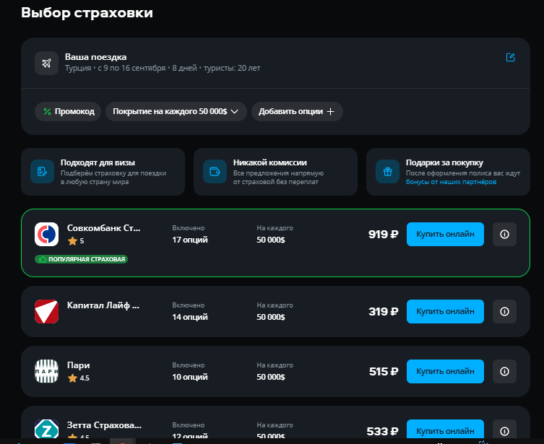

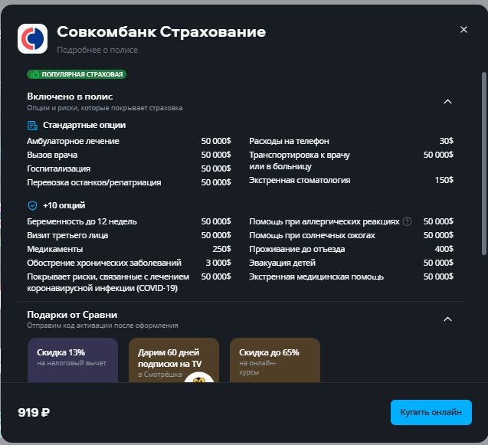

С учетом плана путешествия был рассчитан пакет страховки путешественника. Из вышеприведенных скриншотов видно, что стоимость страховки составляет 978 рублей. Этот пакет включает:

Стандартные опции:

Амбулаторное лечение: 50,000$

Вызов врача: 50,000$

Госпитализация: 50,000$

Перевозка останков/репатриация: 50,000$

**Дополнительные опции:**

Беременность до 12 недель: 50,000$

Визит третьего лица: 50,000$

Медикаменты: 250$

Обострение хронических заболеваний: 3,000$

Покрытие рисков, связанных с лечением COVID-19: 50,000$

Другие услуги:

Транспортировка к врачу или в больницу: 50,000$

Экстренная стоматология: 50,000$

Помощь при солнечных ожогах: 400$

Эвакуация детей: 50,000$

Страхование багажа считаю нецелесообразным из-за отсутствия дорогостоящих вещей в багаже и наиболее вероятного метода пассажирского сообщения на место – на поезде или личном автомобиле.

Таким образом, выбранный пакет страхования обеспечивает необходимую защиту во время путешествия по РФ*.*

**Задание 4. Чек-лист в путешествие**

|  |  |  |
| --- | --- | --- |
| **Чек** | **Наименование** | **Количество** |
|  | **Транспортировочное** |  |
| Значок "Галочка1" со сплошной заливкой | Сумка для прогулок по городу и документов / небольшой рюкзак | *1* шт |

|  |  |  |
| --- | --- | --- |
| Значок "Галочка1" со сплошной заливкой | Небольшой футляр для гигиенических принадлежностей | *1* шт |

|  |  |  |
| --- | --- | --- |
|  | **Одежда/обувь** |  |
| Значок "Галочка1" со сплошной заливкой | Легкая и водонепроницаемая одежда для жарких дней. | *2* шт |
| Значок "Галочка1" со сплошной заливкой | Головной убор и солнцезащитные очки. | *1* шт |
| Значок "Галочка1" со сплошной заливкой | Непромокаемая обувь для яхтинга. | *1 пара* |
| Значок "Галочка1" со сплошной заливкой | Удобная обувь для прогулок по берегу(Тапочки) | *1 пара* |
| Значок "Галочка1" со сплошной заливкой | Носки | *пары* |
| Значок "Галочка1" со сплошной заливкой | Купальник | *2* шт |
| Значок "Галочка1" со сплошной заливкой | Футболка 3 штуки | 3 шт |
| Значок "Галочка1" со сплошной заливкой | Нижнее белье 3 шт | 4 шт |
| Значок "Галочка1" со сплошной заливкой | Удобные брюки | 4 шт |
| Значок "Галочка1" со сплошной заливкой | Шляпа от солнца | 1 шт |
|  | **Бивуачное снаряжение** |  |
| Значок "Галочка1" со сплошной заливкой | Пенка (каремат) | 1 шт |
|  | **Документы** |  |
| Значок "Галочка1" со сплошной заливкой | Паспорт + копия | 1 шт |
| Значок "Галочка1" со сплошной заливкой | Водительские права | 1 шт |
| Значок "Галочка1" со сплошной заливкой | Полис ОМС | 1 шт |
| Значок "Галочка1" со сплошной заливкой | Страховой полис путешественника | 1 шт |
| Значок "Галочка1" со сплошной заливкой | Бронь отеля или апартаментов | 1 шт |
| Значок "Галочка1" со сплошной заливкой | Билеты | 1 шт |
| Значок "Галочка1" со сплошной заливкой | Студенческий билет | 1 шт |
|  | **Гигиена** |  |
| Значок "Галочка1" со сплошной заливкой | Расчёска | 1 шт |
| Значок "Галочка1" со сплошной заливкой | Влажные салфетки | 1 шт |
| Значок "Галочка1" со сплошной заливкой | Зубная щётка + зубная паста в маленьком тюбике | 1 шт |
| Значок "Галочка1" со сплошной заливкой | Ватные палочки | 1 шт |
| Значок "Галочка1" со сплошной заливкой | Маникюрные ножницы | 1 шт |
| Значок "Галочка1" со сплошной заливкой | Шампунь и гель для душа | 3 шт |
|  |  |  |
|  | **Специальное снаряжение** |  |
| Значок "Галочка1" со сплошной заливкой | *GPS-навигатор* | 1 шт |
| Значок "Галочка1" со сплошной заливкой | *Фонарик* | 1 шт |
| Значок "Галочка1" со сплошной заливкой | *Сигнальные средства* | 1 шт |
| Значок "Галочка1" со сплошной заливкой | *Водонепроницаемые мешки* | *7* шт |
| Значок "Галочка1" со сплошной заливкой | *Солнечная зарядка* | 1 шт |
|  | **Гаджеты** |  |
| Значок "Галочка1" со сплошной заливкой | Смартфон и зарядка | 1 шт |
| Значок "Галочка1" со сплошной заливкой | Внешний аккумулятор | 1 шт |
| Значок "Галочка1" со сплошной заливкой | Наушники | 2 шт |
| Значок "Галочка1" со сплошной заливкой | Переходник для розеток | 1 шт |
| Значок "Галочка1" со сплошной заливкой | MP3-плеер | 1 шт |
| Значок "Галочка1" со сплошной заливкой | Тройник или сетевой фильтр | 1 шт |
|  | **Прочее** |  |
| Значок "Галочка1" со сплошной заливкой | Наличные деньги (~10 000 рублей) | 1 шт |
| Значок "Галочка1" со сплошной заливкой | Интересная книга | 1 шт |
| Значок "Галочка1" со сплошной заливкой | Очки + футляр | 1 шт |
| Значок "Галочка1" со сплошной заливкой | Салфетка из микрофибры | 1 шт |
| Значок "Галочка1" со сплошной заливкой | Ручка и блокнот | 1 шт |
| Значок "Галочка1" со сплошной заливкой | Зонт | 1 шт |
| Значок "Галочка1" со сплошной заливкой | Термос | 1 шт |
| Значок "Галочка1" со сплошной заливкой | Иголка + черные нитки | 1 шт |
| Значок "Галочка1" со сплошной заливкой | Нож-мультитул | 1 шт |
| Значок "Галочка1" со сплошной заливкой | Кружка, ложка и вилка | 1 шт |
| Значок "Галочка1" со сплошной заливкой | Порционные соль, сахар, чай, кофе | *-* |
|  | **Аптечка** |  |
| Значок "Галочка1" со сплошной заливкой | Лейкопластырь | 10 шт. |
| Значок "Галочка1" со сплошной заливкой | Парацетамол / Ибуклин | 1 упаковка |
| Значок "Галочка1" со сплошной заливкой | Но-шпа / Нурофен | 1 упаковка |
| Значок "Галочка1" со сплошной заливкой | Смекта | 1 упаковка |
| Значок "Галочка1" со сплошной заливкой | Зеленка, перекись водорода | По 1 шт |
| Значок "Галочка1" со сплошной заливкой | Активированный уголь | 15 таблеток |
| Значок "Галочка1" со сплошной заливкой | Терафлю | 1 упаковка |
| Значок "Галочка1" со сплошной заливкой | Супрастин | 1 упаковка |
| Значок "Галочка1" со сплошной заливкой | Аэрозоль Gardex | 1 шт. |